БЕЗДЕТКО ПАВЕЛ ДМИТРИЕВИЧ

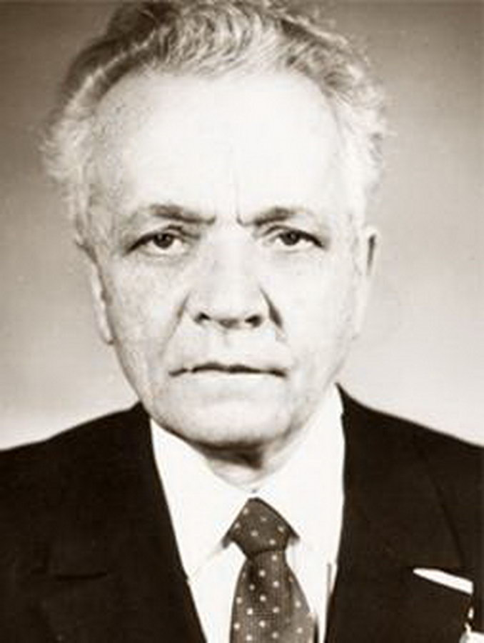 1915г.-1987г. Павел Дмитриевич родился 12 июля 1915 года в селе Катково Рубцовского района Алтайского края. В 1934 году окончил педагогический техникум и работал учителем математики в школе Томской области, затем в Молчановском районе. 10 марта 1942 года Молчановским РВК Новосибирской области был призван на фронт Великой Отечественной войны. Воевал на Волховском, Ленинградском, Калининском, 2-м Прибалтийском фронтах (32-я стрелковая бригада 2-ой Ударной армии, в 31-м отдельном ордена Суворова полку связи 22-й Армии). В боях за Синявинские высоты, за станцию Мгу Ленинградской области, где шли ожесточённые бои с фашистами, Павел Дмитриевич принял своё боевое крещение. Воевать пришлось связистом-линейщиком, наводить и обеспечивать бесперебойную связь с передовыми частями фронта. 7 сентября 1942 года, находясь на боевом посту, был тяжело ранен осколком в лёгкое, несмотря на ранение, истекая кровью, удерживал связь с фронтом до подхода замены. Сержант Бездетко освобождал города Прибалтики, Белоруссии, Молдавии. День Победы встретил в столице Румынии г. Бухаресте. Звание – сержант.

После войны заочно окончил Новосибирский педагогический институт. С 1945 года и до выхода на пенсию работал учителем истории в школе № 6. Общий трудовой стаж 37 лет. Ушёл из жизни 10 июня 1987 года.

Награды: орден Отечественной войны I и II степеней, медаль «За отвагу», медаль «За оборону Ленинграда», медаль За победу над Германией в Великой Отечественной войне 1941-1945гг.», медаль «За трудовое отличие», медаль «За трудовую доблесть», медаль «За доблестный труд. В ознаменование 100-летия со дня рождения В.И. Ленина».

Источник: председатель Совета ветеранов Топкинского муниципального округа Г.С. Пронина